JAK JE TO S KRÁLEM
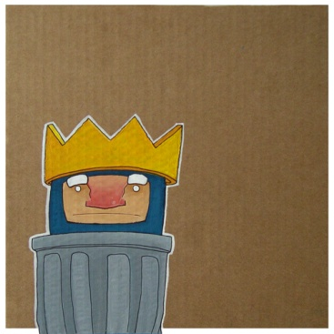
O poklad strýca Juráša 2015/2016

Název práce

Téma:
Jméno a příjmení:
Třída:
Věk:
Adresa:
Škola:
Telefon:
Datum:

